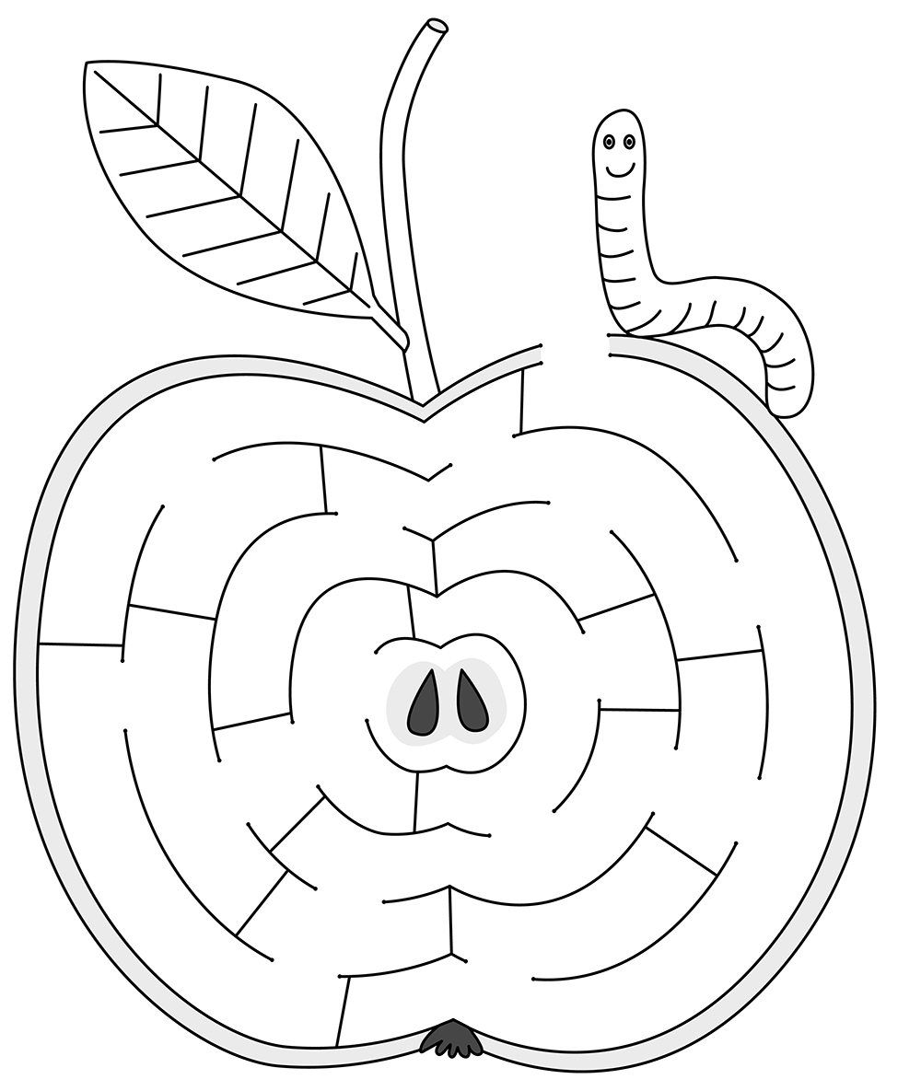
KUKACOS REJTVÉNY

Juttasd el a kukacot az alma belsejébe!

Megfejtés

